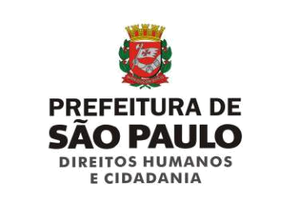

CONVITE XLVI REUNIÃO ORDINÁRIA COMTRAE

Prezadas e prezados,

A Coordenação de Políticas para Imigrantes e Promoção do Trabalho Decente da Secretaria Municipal de Direitos Humanos e Cidadania convida os integrantes desta digna Comissão Municipal de Erradicação do Trabalho Escravo (COMTRAE-SP) para sua XLVI Reunião Ordinária.

Esta reunião será realizada no dia 21 de fevereiro de 2019, quinta-feira, às 14h,

na sala Jardim da Secretaria Municipal de Direitos Humanos, na Rua Líbero Badaró 119, 9º

andar.

Pauta:

- Informes Gerais;

  - Informe sobre a participação da COMTRAE no painel II do Seminário “O Trabalho Escravo e a Dignidade Humana”

- Regularização interna:

  - Solicitação da OIM para participação da COMTRAE como observador;

- Validação da versão final da minuta de Regimento Interno e do Decreto adequado para dar seguimento à publicação.

- Validação final dos integrantes da COMTRAE, previstos no Decreto e no Regimento Interno.

  - Informe sobre o envio de ofícios de indicação de representantes.

- Apresentação da campanha de promoção de direitos para imigrantes nas oficinas de costura, organizada dentro dos marcos do projeto realizado pela OIT, ABVTEX, Abit, Instituto C&A, Instituto Lojas Renner e Zara.

- Informe sobre o encontro promovido pela COMTRAE no dia 31/01:

  - Formação sobre a Rede Municipal de Assistência Social;

Secretaria Municipal de Direitos Humanos e Cidadania

Rua Líbero Badaró, 119 – 7º andar – Centro - 01009-000 – São Paulo/SP | 55.11.3113.9644

  - Reunião do GT Fluxo: Discussão sobre o fluxo de atendimento na assistência de resgatados de trabalho escravo no município de São Paulo.

- Indicação de calendário para os projetos prioritários para 2019:

  - Sistematização de um fluxo de atendimentos aos resgatados;

- Monitoramento do Plano Municipal do Trabalho Escravo, a partir da utilização da plataforma online desenvolvida pela OIT.

Atenciosamente,

JENNIFER ANYULI PACHECO ALVAREZ

Coordenadora de Políticas para Imigrantes e Promoção do Trabalho Decente

Secretaria Municipal de Direitos Humanos e Cidadania

Rua Líbero Badaró, 119 – 7º andar – Centro - 01009-000 – São Paulo/SP | 55.11.3113.9644

